СОДЕРЖАНИЕ
ВВЕДЕНИЕ 2
1 АНАЛИЗ ПРЕДМЕТНОЙ ОБЛАСТИ 3
1.1 Описание предприятия 3
1.2 Анализ процессов и данных 3
1.3 Задачи, требующие автоматизации 4
1.4 Обоснование разработки базы данных 4
1.5 Диаграммы 5
2 ОПИСАНИЕ СТРУКТУРЫ БАЗЫ ДАННЫХ 7
2.1 Концептуальная модель 7
2.2 Логическая модель 8
2.3 Реализованная база данных в СУБД 9
2.4 Резервное копирование 10
2.5 Роли в базе данных 11
3 ЭТАПЫ РАЗРАБОТКИ 12
3.1 Проектирование базы данных 12
3.2 Реализация базы данных в PostgreSQL 13
3.3 Ввод данных в базу данных 16
ЗАКЛЮЧЕНИЕ 19
СПИСОК ИСПОЛЬЗОВАННОЙ ЛИТЕРАТУРЫ 20

ВВЕДЕНИЕ

Современные предприятия, занимающиеся производством вычислительной техники, сталкиваются с необходимостью эффективного учета запасов комплектующих, что требует автоматизации процессов хранения и управления данными. В рамках практики я занимался проектированием, реализацией и администрированием базы данных для автоматизации учета запасов комплектующих на предприятии ICL Techno.
Целью данной практики является получение практических навыков разработки, администрирования и защиты баз данных с использованием системы управления базами данных PostgreSQL.
Для достижения поставленной цели в ходе практики необходимо решить следующие задачи:
- изучить основные принципы проектирования баз данных на основе анализа предметной области (учет запасов комплектующих);
- собрать информацию о процессах учета, которые требуют автоматизации;
- разработать базу данных, включающую структуру таблиц, связи между ними и минимальный набор данных;
- настроить механизм защиты данных и разграничение прав доступа к базе данных;
- провести тестирование базы данных на соответствие требованиям.
Автоматизация учета запасов комплектующих позволяет сократить трудозатраты на управление данными, уменьшить вероятность ошибок, обеспечить централизованное хранение информации и повысить уровень безопасности данных. Использование СУБД PostgreSQL предоставляет возможности для надежного администрирования и оптимизации процессов обработки данных, что является важным фактором в производственной деятельности компании.

АНАЛИЗ ПРЕДМЕТНОЙ ОБЛАСТИ

Описание предприятия

ICL Techno – это российский производитель вычислительной техники, занимающийся проектированием, выпуском и обслуживанием компьютерного оборудования. Компания специализируется на создании серверов, рабочих станций, ноутбуков, панелей и другого оборудования, используемого в различных отраслях экономики, включая здравоохранение, образование и промышленность.
Основная задача предприятия – производство высокотехнологичных продуктов с высокой степенью локализации для автоматизации бизнес-процессов заказчиков.
Ключевые направления деятельности компании:
разработка и производство вычислительной техники;
управление складскими запасами комплектующих;
организация логистики между поставщиками и складскими подразделениями;
обеспечение надежного и безопасного учета запасов для непрерывного производства.

Анализ процессов и данных

На предприятии используются данные, связанные с комплектующими, их поставщиками и движением запасов:
Комплектующие: название, категория, минимальный остаток;
Поставщики: данные о компаниях-партнерах, их контактная информация и условия поставок;
Складские запасы: адреса складов, количество комплектующих на складе, движение (приход/расход);
Заказы: дата заказа, количество комплектующих, ответственный поставщик.
Эти данные позволяют организовать централизованный учет и контроль запасов для обеспечения стабильного производственного цикла.

Задачи, требующие автоматизации

Для оптимизации работы с данными о комплектующих необходима автоматизация следующих задач:
учет всех складских остатков с учетом минимального остатка;
контроль и регистрация движения запасов на складе;
формирование заказов на пополнение запасов при достижении минимального остатка;
анализ данных о поставках для повышения эффективности работы с поставщиками.

Обоснование разработки базы данных

Для решения выявленных проблем предложена база данных, которая позволит:
централизовать учет информации о комплектующих, поставщиках и складах;
автоматизировать процесс учета остатков и регистрации движения запасов;
повысить точность данных за счет устранения ручных ошибок;
упростить процесс формирования заказов и отчетов;
обеспечить гибкость анализа данных для принятия управленческих решений.
Автоматизация учета запасов снизит временные затраты сотрудников и повысит производственную эффективность за счет надежного управления ресурсами.

Диаграммы

Для визуализации процессов учета и движения запасов была разработана диаграмма IDEF0, отображающая основные функции, такие как учет комплектующих, регистрация движения на складах, контроль остатков и управление заказами.
Диаграмма служит инструментом для анализа информационных потоков и взаимодействий между складскими подразделениями, поставщиками и производственными отделами. На рисунке 1 представлена структура основных процессов и их взаимодействие с данными. Диаграмма помогает выделить ключевые задачи, требующие автоматизации, и является основой для дальнейшего проектирования базы данных.

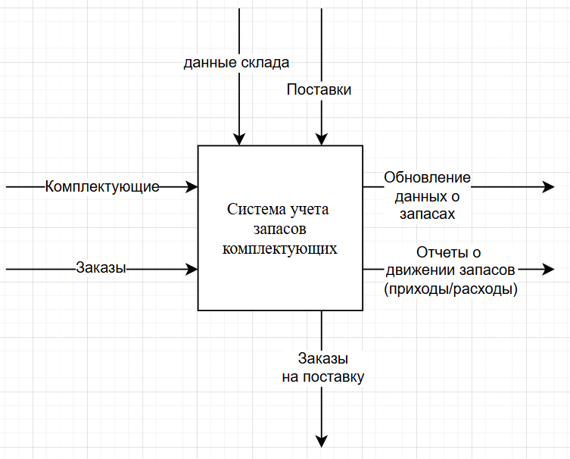
Рисунок 1 – Диаграмма IDEF0 «учет запасов комплектующих»
Для эффективного управления процессом учета запасов комплектующих в рамках предприятия была разработана система, которая автоматизирует все этапы взаимодействия сотрудников склада, менеджеров по закупкам и центральной базы данных. Основной задачей системы является централизованное управление процессами, связанными с учетом, движением запасов комплектующих и заказами — от регистрации поступлений и расхода комплектующих до формирования отчетности. Диаграмма прецедентов иллюстрирует взаимодействие пользователей (актеров) с системой, отображая возможные действия, которые каждый из них может выполнять в процессе учета запасов. Прецеденты в диаграмме показывают функциональные единицы, определяющие действия, которые могут быть выполнены различными пользователями, и как эти действия направляются в централизованную систему учета.
Таким образом, диаграмма прецедентов, представленная на рисунке 2, помогает визуализировать основные процессы, происходящие в системе учета запасов комплектующих, и взаимодействие между ролями (актеров) на протяжении всего цикла учета и управления запасами.

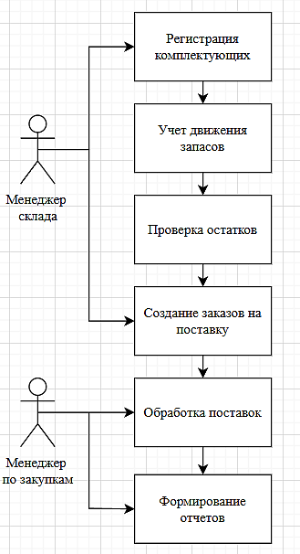
Рисунок 2 – диаграмма прецедентов системы «Учета запасов комплектующих»

ОПИСАНИЕ СТРУКТУРЫ БАЗЫ ДАННЫХ

Описание структуры базы данных — это важная часть проектирования информационной системы, которая позволяет организовать и систематизировать данные, определить их хранение, связи между ними и взаимодействие пользователей с системой. Процесс описания структуры базы данных можно разделить на несколько этапов.

Концептуальная модель

Концептуальная модель базы данных для системы учета запасов комплектующих разрабатывается с целью эффективного управления процессами учета и движения комплектующих на складе. Она включает ключевые сущности, такие как: комплектующие, категория комплектующих, склад, поставщики, движение запасов и заказы. Эти сущности отражают основные процессы, которые происходят в системе.
Модель, представленная на рисунке 3, демонстрирует основные отношения между сущностями, обеспечивая эффективное управление данными и автоматизацию процессов учета запасов комплектующих.

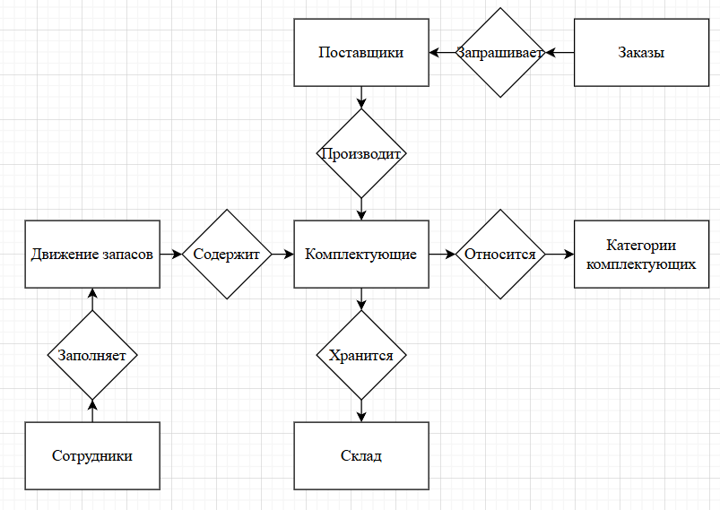
Рисунок 3 - ER-диаграмма, представленная по методологии Питера Чена

Логическая модель

Логическая модель базы данных для управления системой учета запасов комплектующих представляет детализированную структуру сущностей и их связей. Она охватывает основные процессы, включая хранение комплектующих, регистрацию движения запасов, управление заказами и взаимодействие с поставщиками.
Каждое комплектующее относится к определенной категории и может находиться на одном или нескольких складах. Движение запасов фиксирует операции по перемещению комплектующих между складами, а заказы формируются для взаимодействия с поставщиками. Сотрудники осуществляют контроль над операциями по движению и учету комплектующих.
Логическая модель, представленная на рисунке 4, описывает связи между сущностями через внешние ключи, обеспечивая целостность данных и возможность выполнения операций с минимальными рисками ошибок. Такая структура базы данных гарантирует эффективное управление запасами и предоставляет инструмент для анализа информации.

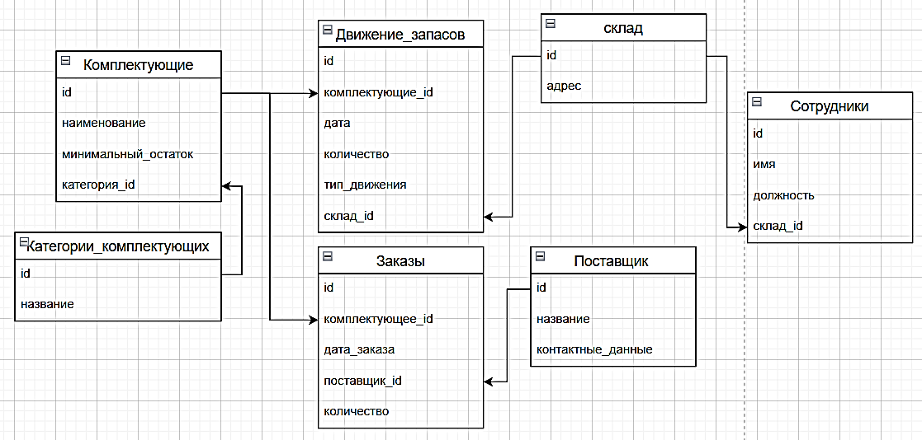
Рисунок 4 - логическая модель базы данных «Учет запасов комплектующих»

Реализованная база данных в СУБД

На рисунке 5 представлена реализация базы данных в СУБД PostgreSQL. Реализация основывается на разработанной концептуальной и логической модели, а также учёте всех требований системы. Для реализации базы данных были созданы следующие таблицы:
- Категории комплектующих – хранит информацию о категориях комплектующих, что позволяет классифицировать комплектующие по их назначению или типу;
- Комплектующие – содержит информацию о комплектующих, таких как наименование, артикул, стоимость и единица измерения;
- Заказы – фиксирует информацию о созданных заказах на пополнение запасов комплектующих;
- Поставщики – хранит сведения о поставщиках комплектующих, включая их контакты и реквизиты;
- Движение запасов – отражает операции по учёту движения запасов, такие как приход или расход комплектующих;
- Склады – уточняет информацию о складах, на которых хранятся комплектующие, включая их местоположение и вместимость.
Для создания структуры базы данных использовались SQL-запросы, которые задают таблицы, их атрибуты и связи между ними с использованием внешних ключей.

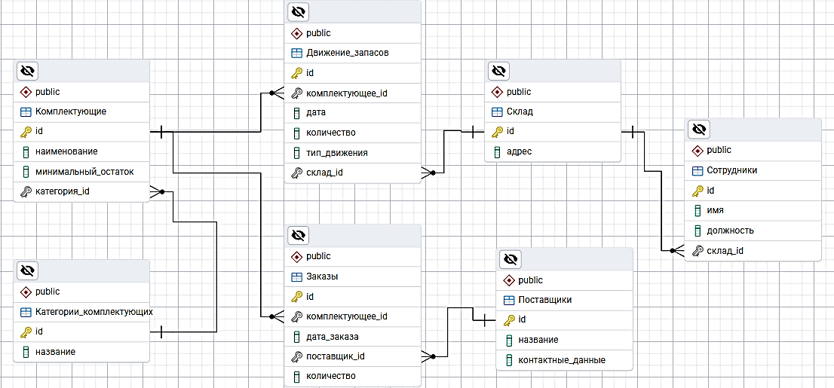
Рисунок 5 – ER-модель реализованной базы данных «Учет запасов комплектующих»

Резервное копирование

Резервное копирование данных (бэкап) — это процесс создания копий данных для защиты от их потери в случае сбоя системы, повреждения данных или других непредвиденных ситуаций. В рамках системы учета запасов комплектующих для производства вычислительной техники важно разработать стратегию резервного копирования, чтобы обеспечить сохранность критически важных данных.
Типы резервных копий:
- Полное резервное копирование — создание полной копии всей базы данных или всех таблиц. Это наиболее полный, но и наиболее ресурсоемкий способ.
- Инкрементальное резервное копирование — копируются только те данные, которые были изменены с момента последнего резервного копирования.
- Дифференциальное резервное копирование — резервируется только изменения данных с момента последнего полного резервного копирования.

Роли в базе данных

Роли в базе данных играют ключевую роль в контроле доступа и обеспечении безопасности данных. Каждая роль определяется набором привилегий (прав доступа), которые регулируют взаимодействие пользователей с данными. В PostgreSQL роли могут быть связаны как с отдельными пользователями, так и с группами. Для системы «Учет запасов комплектующих» определены следующие роли:
- Администратор бд: администратор базы данных отвечает за полное управление системой базы данных, включая создание и удаление объектов, настройку безопасности и организацию резервного копирования. Права:
- создание, изменение и удаление объектов базы данных;
- управление ролями пользователей и их правами доступа;
- настройка и выполнение резервного копирования;
- мониторинг производительности базы данных.
- Пользователь: роль пользователя предназначена для сотрудников, которые взаимодействуют с системой для выполнения своих рабочих задач, связанных с учетом комплектующих, заказами и движением запасов. Права:
- добавление данных о движении запасов (приход или расход);
- просмотр данных о текущих запасах комплектующих;
- создание заказов на комплектующие.
- Менеджер склада: менеджер склада контролирует движение запасов и отвечает за своевременное пополнение комплектующих, учет минимальных остатков и взаимодействие с поставщиками. Права:
- просмотр и редактирование данных в таблицах «Комплектующие» и «Движение запасов»;
- управление заказами и контроль остатков;
- утверждение поступлений от поставщиков.

ЭТАПЫ РАЗРАБОТКИ
  - Проектирование базы данных
Цель проектирования базы данных – создать эффективную систему управления запасами комплектующих, которая обеспечит централизованное хранение данных, их целостность и возможность взаимодействия различных пользователей с информацией.
Основные задачи проектирования включают:
- Разработку структуры базы данных, отражающей процессы управления комплектующими, включая их учёт, хранение, движение и заказ;
- Обеспечение связности данных между таблицами, такими как категории, комплектующие, заказы, поставщики, движение запасов и склады;
- Поддержание целостности и уникальности данных с использованием первичных и внешних ключей;
- Автоматизацию задач учёта и управления данными для минимизации ошибок.
Для реализации базы данных была выбрана СУБД PostgreSQL, обеспечивающая высокую надёжность, гибкость в настройке и поддержку сложных операций с данными.
Разработка структуры базы данных:
- Категории комплектующих: код категории, наименование;
- Комплектующие: код, наименование, артикул, категория, стоимость, единица измерения;
- Заказы: номер заказа, дата заказа, поставщик, статус;
- Поставщики: код, название, контактная информация;
- Движение запасов: номер операции, тип операции (приход, расход, перемещение), комплектующее, количество, склад, дата;
- Склады: код склада, наименование, адрес, вместимость.
Были определены первичные ключи для каждой таблицы, установлены внешние ключи для обеспечения целостности данных и добавлены индексы для оптимизации запросов.

  - Реализация базы данных в PostgreSQL

Листинг 1 – создание таблицы «Категории_комплектующих»
CREATE TABLE Категории_комплектующих (
id SERIAL PRIMARY KEY,
название VARCHAR(100) NOT NULL
);

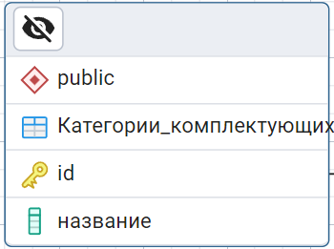
Рисунок 6 – таблица «Категории_комплектующих»

Листинг 2 – создание таблицы «Комплектующие»
CREATE TABLE Комплектующие (
id SERIAL PRIMARY KEY,
наименование VARCHAR(100) NOT NULL,
минимальный_остаток INTEGER NOT NULL,
категория_id INTEGER REFERENCES Категории_комплектующих(id)
);

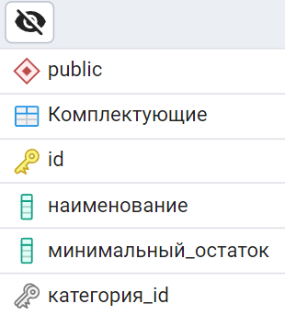
Рисунок 7 – таблица «Комплектующие»
Листинг 3 – создание таблицы «Склад»
CREATE TABLE Склад (
id SERIAL PRIMARY KEY,
адрес VARCHAR(255) NOT NULL
);

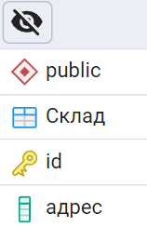
Рисунок 8 – таблица «Склад»

Листинг 4 – создание таблицы «Поставщики»
CREATE TABLE Поставщики (
id SERIAL PRIMARY KEY,
название VARCHAR(100) NOT NULL,
контактные_данные VARCHAR(255)
);

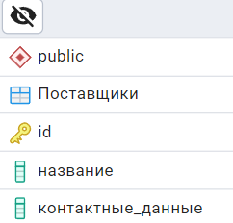
Рисунок 9 – таблица «Поставщики»

Листинг 5 – создание таблицы «Движение запасов»
CREATE TABLE Движение_запасов (
id SERIAL PRIMARY KEY,
комплектующее_id INTEGER REFERENCES Комплектующие(id),
дата DATE NOT NULL,
количество INTEGER NOT NULL,
тип_движения VARCHAR(10) CHECK (тип_движения IN ('приход', 'расход')),
склад_id INTEGER REFERENCES Склад(id)
);
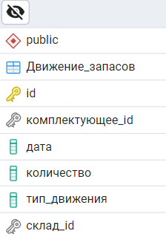
Рисунок 10 – таблица «Движение запасов»

Листинг 6 – создание таблицы «Заказы»
CREATE TABLE Заказы (
id SERIAL PRIMARY KEY,
комплектующее_id INTEGER REFERENCES Комплектующие(id),
дата_заказа DATE NOT NULL,
поставщик_id INTEGER REFERENCES Поставщики(id),
количество INTEGER NOT NULL
);

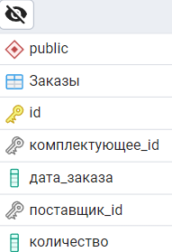
Рисунок 11 – таблица «Заказы»

Листинг 7 – создание таблицы «Сотрудники»
CREATE TABLE Сотрудники (
id SERIAL PRIMARY KEY,
имя VARCHAR(100) NOT NULL,
должность VARCHAR(50) NOT NULL,
склад_id INTEGER REFERENCES Склад(id)
);
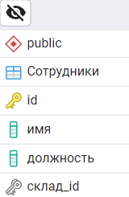
Рисунок 12 – таблица «Сотрудники»

  - Ввод данных в базу данных

После создания таблиц база данных была заполнена информацией
(см. рис. 13 – 18).

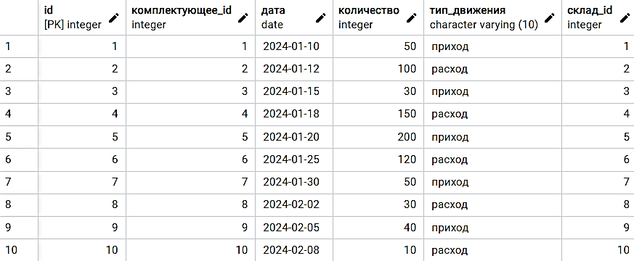
Рисунок 13 – таблиц «Движение запасов»

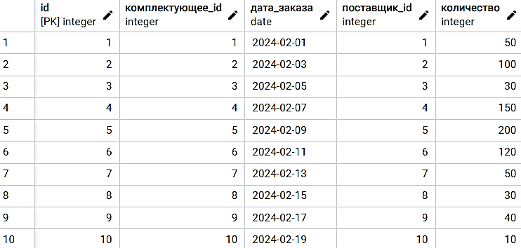
Рисунок 14 – таблиц «Заказы»

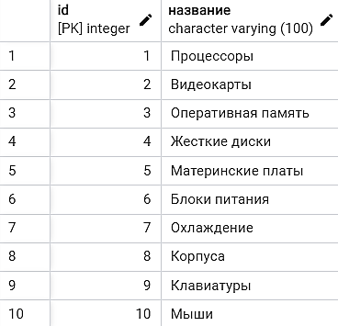
Рисунок 15 – таблиц «Категории комплектующих»

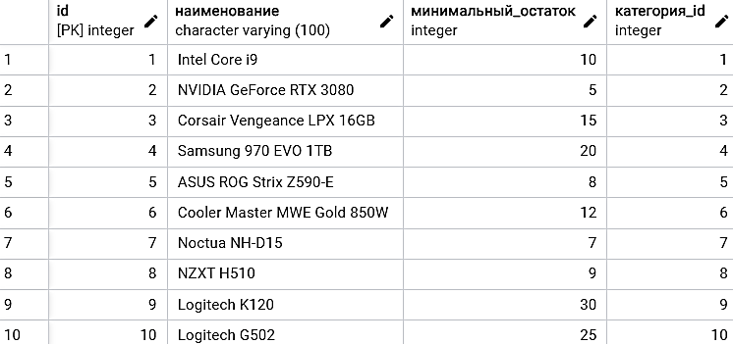
Рисунок 16 – таблиц «Комплектующие»

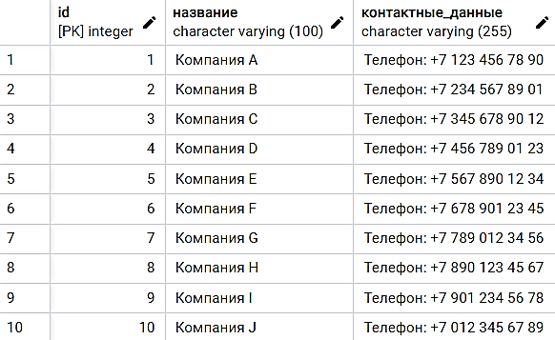
Рисунок 17 – таблиц «Поставщики»

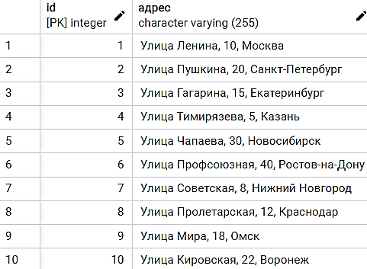
Рисунок 18 – таблиц «Склад»

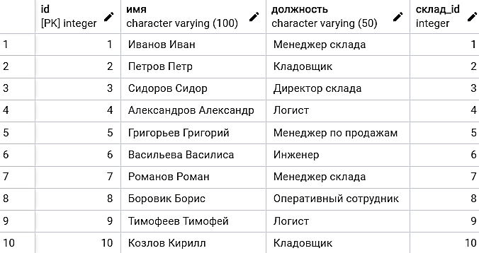
Рисунок 19 – таблица «Сотрудники»

ЗАКЛЮЧЕНИЕ

В процессе работы была создана база данных для управления запасами комплектующих. Этапы разработки включали анализ требований, проектирование структуры базы данных, создание концептуальной и логической моделей, а также реализацию в PostgreSQL.
На этапе проектирования были определены основные сущности и их взаимосвязи, что послужило основой для построения базы данных. При создании таблиц в PostgreSQL соблюдались принципы нормализации и использовались внешние ключи, что обеспечило целостность данных и корректное взаимодействие между таблицами.
В результате была создана функциональная и структурированная база данных, предназначенная для управления комплектующими в компании ICL. Реализованная система позволяет эффективно учитывать комплектующие, контролировать их движение на складах, управлять заказами и взаимодействовать с поставщиками, что способствует оптимизации процессов и улучшению управления запасами.
Таким образом, проект успешно завершен: от анализа требований до создания рабочей базы данных, готовой к интеграции в деятельность компании и дальнейшему использованию.

СПИСОК ИСПОЛЬЗОВАННОЙ ЛИТЕРАТУРЫ
  - Школа backend. PostgreSQL. Основы SQL [Электронный ресурс]. — URL: https://www.youtube.com/watch?v=59xLm12RkFc (дата обращения 04.12.2024)
  - Учебный курс «Язык SQL» [Электронный ресурс] — URL: https://www.youtube.com/playlist?list=PLaFqU3KCWw6J1NEI8hjYlvGnD4Y7Sxx4r (дата обращения 08.12.2024)
  - Васильев, А. Ю. Работа с PostgreSQL: настройка и масштабирование. — 5-е изд. — [Электронный ресурс]. — URL: https://rtfm.wiki/postgresql/books (дата обращения 12.12.2024)
  - Официальная документация PostgreSQL [Электронный ресурс]. — URL: https://www.postgresql.org/docs/ (дата обращения 15.12.2024)

